As Touradas Devem Acabar

«A tourada é um espetáculo tradicional que consiste na arte de lidar touros bravos, tanto a pé quanto a cavalo. Na Península Ibérica, este espetáculo teve início no século XII. Em Portugal as touradas foram proibidas em 1836, durante o reinado de Dona Maria II, mas tal proibição durou somente 9 meses, pois a população revoltou-se contra a mesma. Voltaram assim a ser permitidas mas sendo proibidos os chamados touros de morte, onde o touro é morto em praça pública. Em 1928, os touros de morte foram proibidos em Portugal. Em 2002, a lei foi alterada, voltando a permitir os touros de morte em locais justificados pela tradição, como na vila de Barrancos.»
Em: https://pt.wikipedia.org/wiki/Tauromaquia
A tourada é um espetáculo que faz parte dos costumes do povo. É quase como um ato religioso, tendo de ser cumprido nas datas festivas das povoações. Todos se preparam, famílias inteiras voltam à terra, confraternizam, relembram momentos passados, enfim… festejam.
Até agora tudo bem… Mas vamos agora analisar mais profundamente este assunto…
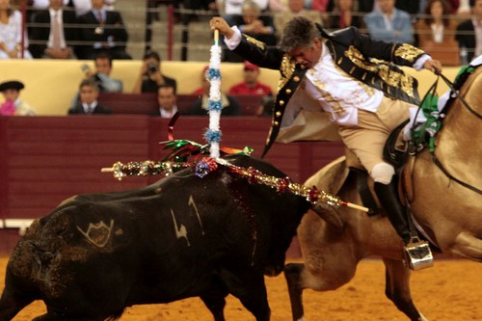
Então, pensemos. Será que há necessidade de o animal sofrer para que o homem se divirta?
O touro é criado, propositadamente, para morrer num espetáculo que tem como objetivo mostrar a valentia do homem. São sujeitos a sofrimento antes, durante e depois da corrida. São-lhe espetadas lâminas que o ferem e o deixam a agoniar durante várias horas até que seja finalmente levado para o matadouro para ser abatido.
Não sou a favor das touradas. Não gosto que os animais sofram.
Poderão dizer-me que como carne e que animais foram mortos para que eu o possa fazer… Sim, é verdade. Mas também não concordo. Estamos no século XXI e temos que pensar em evoluir, em criar novas tradições.

Rodrigo Fialho Fernandes
Centro Escolar do Pontal
3ºD

